Hadoop应用点总体架构设计建议

总体架构规划
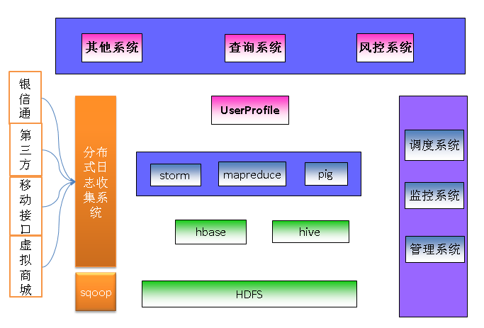

平台愿景
联动优势hadoop平台总包含以下几大模块：
- 数据平台：数据平台提供对最原始数据的存储，以及ETL，为上层系统提供数据支撑，其中数据平台功能包括，数据存储、离线处理、在线处理、数据导入导出。
- 应用平台：如查询系统、风控系统构建在数据平台以及数据产品之上。
- 内部运行支撑应用环境：主要指能够支撑平台稳定运行的各种系统与工具，如调度系统、监控系统、管理系统等
- 数据产品：数据产品以数据平台为基础，应用各种分析方式、挖掘算法包装出一些列的数据产品，比如UserProfile等

数据处理流程
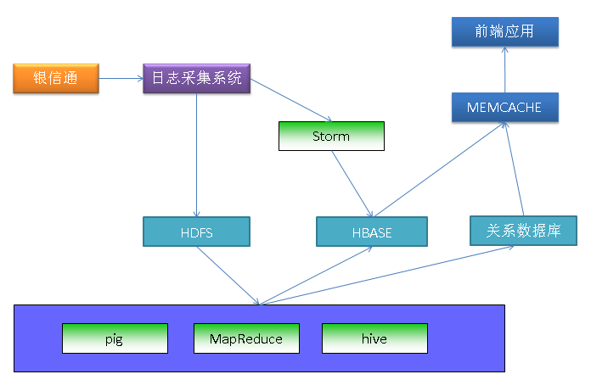
日志采集：由现有的业务系统通过分布式日志采集系统，将非结构化业务日志采集到HDFS上，同时日志采集系统包含日志分发模块，可以将日志分发到实时计算框架中。
离线处理：主要针对存储到HDFS上的日志通过pig、mapreduce、hive等离线处理框架进行离线处理，并可以通过sqoop将结果导入到Hbase、mysql等存储中
在线处理：通过日志转发模块给Storm集群转发实时日志，Storm将数据实时处理并将计算结果存储到Hbase等大吞吐量的key-value数据库中，供前段应用实时查询
数据展示：前端应用通过缓存层将数据库中的数据进行一次缓存，达到良好的用户体验

实施战略技术路线
平台架构路线可以分为三步骤：
离线期：根据当前情况，实现HDFS的离线处理就能够满足业务需求，这一期间需要把Hadoop基本平台构建完备(安全、规范、流程这个很重要)，数据采集系统构建。以需求驱动架构，根据本人经验大概需要一个季度的时间可以将离线期架构的模块稳定运行。
实时期：在离线期结束后，我们对大数据处理的轮廓也有了，以及遇到的一些问题也相应的解决，这时期主要针对具体的某个实时应用场景，将实时计算模块构建出来，storm+hbase，简单会应用这些技术难度不会太大，最主要是要制定相应的使用流程和规范，为后续运营铺垫
综合期：该时期主要是针对前两个计算模块开始搭建相应的监控系统、使得系统稳定、易用、好用，这个时期的工作要根据具体出现的问题和情况灵活调配。

存储平台
存储平台:底层主要采用HDFS分布式文件系统来支撑, Hortonworks CTO Eric在2012全球大数据峰会上指出未来90%的数据都将存储在HDFS上。各大厂商的计算框架在设计上都要以支持HDFS为第一前提。
数据平台在实施中需要考虑到几大问题：安全问题、平台规范、平台监控。

平台安全
通常数据平台的构建都着重于可扩展性、高可用性等，在设计上忽略了对数据安全的考虑。 在hadoop0.20x的版本上，Hadoop并没对安全做过多的考虑与设计，所以在先前的Hadoop版本中存在诸多安全问题。

安全问题

Linux终端的随意连接
Hadoop集群并没对连接其服务的Linux终端做任何的身份认证，所以任何知道其服务地址的用户都可以配置任务的Linux客户端连接Hadoop集群，直接在其拥有root权限的终端操作集群。Hadoop的默认用户权限是基于Linux终端的用户组信息，假设HDFS的超级管理员是Hadoop用户,本来我们分配出来的终端，每个用户在终端上只有自己的一个特定账户，而且该账户对应了HDFS上的账户，这样在操作上就能够给控制到用户相关的权限。现在如果某用户A通过另一台未知的Linux终端连接到我们的集群(这个只要用户知道我们的集群地址就可以配置)，并且该用户拥有这个终端的root账户，那么该用户就可以通过这个终端操作任何HDFS用户的数据，这个对开放的数据平台来说是极度的不安全。所以我们在研究解决这个问题需要达到的目标是连接集群的Linux终端是我们可控制的，不能通过用户随意添加。

非法应用的连接
一般我们都可以开发一些应用连接Hadoop的HDFS服务，比如日志采集系统将外部的业务系统采集过来的日志直接上传到HDFS上。在之前的数据平台并没对第三方应用做一些身份认证，任何APP只要知道其服务地址就可以往HDFS上存储数据，修改数据，这样对现有的数据是极其的不安全。同时还可以开发一些私有的应用程序用来过度的消耗数据平台的计算资源，导致日常的业务计算得不到足够的计算资源影响正常的业务报表。所以我们针对这个问题的研究重点是对第三方的应用程序需要设计一套认证方案，使得任何应用程序要连接数据平台的应用都要事先申请一个token，这个token可以是永久的也可以的临时，然后才能使用数据平台的服务。

用户身份的冒充
在我们提交的MapReduce客户端程序中，只需要将user.name的属性设置成你期望冒充的身份你就可以以该身份进行作业提交。这个将导致其一：A用户冒充B用户提交作业，访问本来A用户并没有权限访问的数据，其二：在平台做成本估算报表会将A消耗的计算资源都算到B用户身上，这样导致估算的结果不准确。所以我们在研究解决这个问题的时候需要提供一种用户身份识别的token，这样保证每个用户不会被其他用户所冒充,保证用户的权益以及数据的安全。

Web界面的任意访问
数据平台默认提供两个web界面用来供用户查询操作。其中HDFS界面主要用来给用户查询及下载相关存储的数据，MapReduce界面主要用来用户查看其提交作业的进度，以及相关的配置文件。但是在之前的数据平台这两个界面的访问并没有进行用户身份的控制，任何用户都可以对HDFS上的任何数据进行访问下载，这样对一些私有数据的安全性是极其没有保证。此外任何用户都可以查看到每个作业的一些进度以及相关配置文件，有些时候我们会将一些数据库配置的账号密码存储到配置文件中，这样就会通过web界面暴露出来，会带来一些其他安全问题[16]。所以我们在研究解决这个问题的目标就是要达到对web界面的访问达到对用户身份的控制，特定的用户通过web界面只能查看到他有权限访问的数据，以及他自己提交的作业配置信息。

slave节点随意添加
Hadoop两个主要部分HDFS、MapReduce都是master/slave结构,所以在master节点确定以后，slave节点在之前的数据平台是可以随意添加到master中，这样一些不确定的slave添加有可能导致数据的丢失以及作业的失败。假设我们每一份文件都是三个备份存储，然后我们添加三个未知的slave节点到集群中，恰好某个文件的三个备份都存储在这新添加的三个slave节点上，随后如果非法用户恶意将这三个节点同时下架，那么将导致这个文件的丢失。此外，在MapReduce框架中我们设置了某个task尝试4次如果不成功则将被视为失败,如果新添加的这些slave节点环境配置以及扩展包配置与集群中的其他节点不一致，很可能导致task的多次失败最终将导致作业的失败。所以我们在研究解决这个问题的时候需要严格的控制slave节点的添加。

SecondNameNode节点添加
SecondNameNode主要是用于定时备份NameNode的目录树文件，同时对NameNode的日志文件与fsimage进行合并,如果不对SecondNameNode服务进行认证，那么可以任意的启动SecondNameNode，如果启动过多的话这将对NameNode的fsimage合并造成冲突。所以在研究解决这个问题我们需要解决SecondNameNode添加的身份认证。

身份认证

Kerberos介绍
Kerberos是由MIT大学研发出来网络认证协议,其设计目标是通过一套自带的密匙认证系统为客户端及服务端做认证。目前在Linux操作系统中都默认安装了其客户端工具。

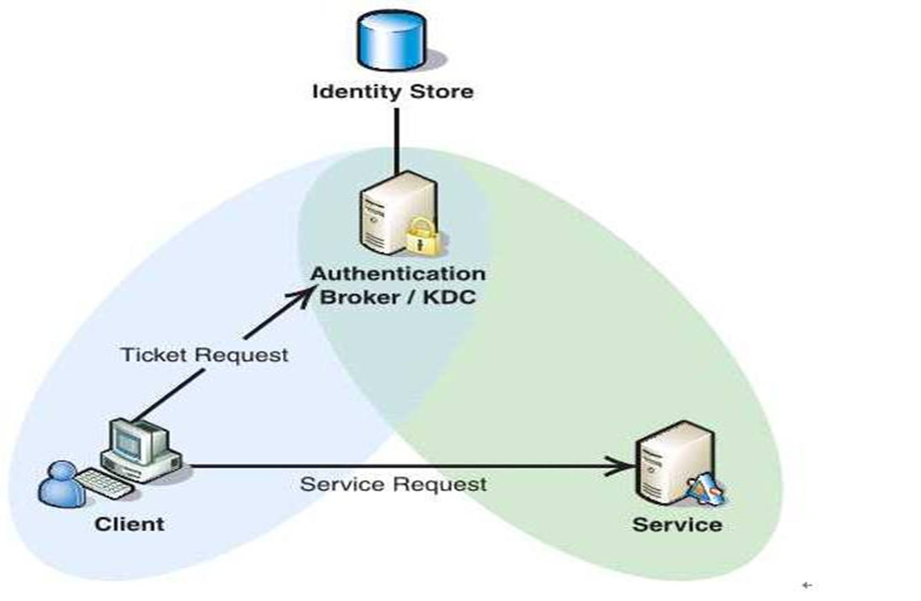
图2.1 kerberos主体结构图
如上图2.1所示,Kerberos包含两个重要部分，一个是密匙数据库，主要存储针对每个服务及相关用户的密匙，另一个是密匙分发服务器，主要提供密匙分发的服务。客户端请求某个具体的业务前需要先请求密匙分发服务器予以获得一个票证，密匙分发服务器根据客户端请求的身份信息以及密匙数据库存储的信息进行匹配，如果匹配成功则返回一个带用户信息的票证，客户端再持有该票证向服务端请求具体的业务操作。如果密匙分发服务器不能认证客户端的身份，那么将不能给客户端分发相关的票证。所以在整个kerberos认证过程中实际上包含了4个主体，客户端、服务端、密匙分发服务器、密匙数据库，其中如果密匙分发服务器宕机或者密匙数据库损坏将影响整个认证过程。

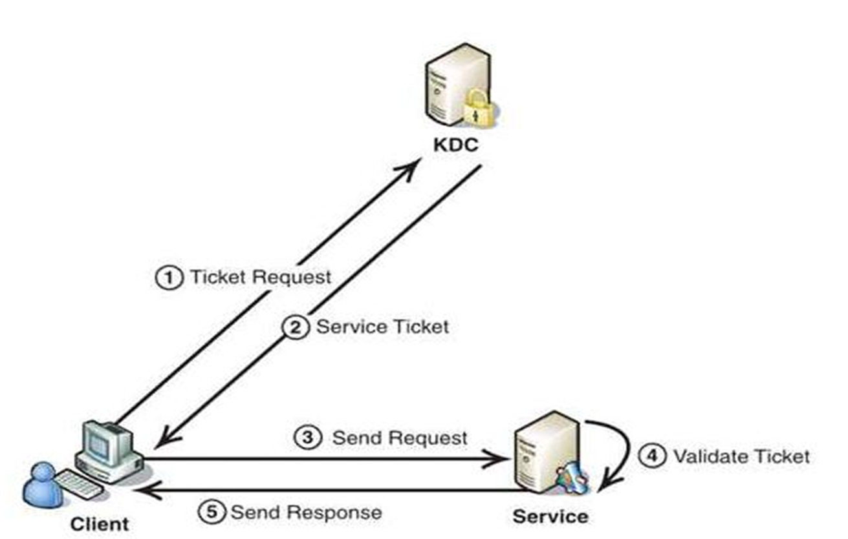
图2.2 客户端一次认证过程
下面我们来看看kerberos进行一次服务端认证的详细过程。如图2.2所示。首先客户端向KDC服务器发送 Ticket Request ,KDC认证客户端身份，如果认证通过则返回一个Service Ticket，如果认证不通过则提示不能从密匙服务器中获取任何与用户相关的密匙。当客户端获取到了Service Ticket，将该Service Ticket与本地身份发送到服务端，服务端根据发送过来的Service Ticket进行效验，效验通过以后直接回应给客户端。整个过程需要获取两次票证，第一次是用户来识别用户身份的票证，第二次是用来识别服务许可的票证。

集成Kerberos
一．系统搭建：

环境以及软件包(实践环境) 操作系统 centos5.8
JDK 1.7.0_07(根据需要下载 32 位或者 64 位) Hadoop-1.0.3(可用最新稳定版 1.1.2) http://mirror.bjtu.edu.cn/apache/hadoop/common/hadoop-1.1.2/ Kerberos(krb5-1.10.3.tar.gz) http://web.mit.edu/kerberos/dist/krb5/1.10/krb5-1.10.3-signed.tar 将 krb5-1.10.3.tar.gz 、jdk、Hadoop-1.0.3 都拷贝到/opt 下，/opt 作为我们的安装空间, 解压相关文件，规范的目录结构是良好的开端，并且将安装包备份到其他目录，以备后续不
时之需。解压完的目录结构如下 ll /opt
其中 JDK 1.7.0_07 解压到 java 目录中并且 建 default 目录用来做软链接后续好升级版本，
具体 java 目录的结构如下：ll /opt/java
可以看出目前使用的版本为 jdk1.7.0_07_x64

二.Kerberos 安装

- 编译 安装 kerberos 包
cd /opt/krb5-1.10.3/src 执行 ./configure 执行 make & make install 如果遇到错误根据错误安装 gcc 等依赖包(yum -install xx ) 默认会将相关依赖安装到/usr/local/lib 下，相应的命令也拷贝到/usr/local/sbin 默认会创建 /usr/local/var/krb5kdc 这个目录做为 kerberos 的工作空间
验证是否安装成功可执行 which kdb5_util 能够得到正确的路径

- 确认 kerberos 工作空间
Centeros5.8 默认安装了 kerberos 客户端工具，所以会存在/user/kerberos 目录，目录结构为：
同时将 /usr/local/var/krb5kdc 目录创建软链接到 /user/kerberos/var
ln -s /usr/local/var/krb5kdc /user/kerberos/var 此刻/user/kerberos 目录结构为:

3.修改 krb5.conf 此刻 工作空间/usr/kerberos/var/krb5kdc/ 若没有任何文件，这个属于正常，首先我们需要
配置一下/etc/krb5.conf 为 kerberos 服务端配置默认参数,系统默认的/etc/krb5.conf 是一个
example 数据库的配置，我们需要在这上面做修改：
[logging] default = FILE:/var/log/krb5libs.log
kdc = FILE:/var/log/krb5kdc.log (kdc 日志保存地址) admin_server = FILE:/var/log/kadmind.log (kadmin 日志保存地址)
[libdefaults] default_realm = HADOOP (想要创建的 realm 名称,一般大写) dns_lookup_realm = false dns_lookup_kdc = false
ticket_lifetime = 24h(票证的有效期)
forwardable = yes
[kdc] profile = /usr/kerberos/var/krb5kdc/kdc.conf (kdc 的默认配置文件)
[realms] HADOOP = { kdc = 主机 hostname:88
admin_server = 主机 hostname:749
default_domain = example.com ---与下面的 domain_realm 对应
}
[domain_realm] ---domain 到 realm 的映射
.example.com = HADOOP
example.com = HADOOP
[appdefaults] ---客户端应用参数
pam = { debug = false
ticket_lifetime = 36000
renew_lifetime = 36000
forwardable = true krb4_convert = false
}

4.创建 kerberos 的数据库
修改完/ect/krb5.conf 以后所有该机器上的 kerberos 操作都会去读取该配置文件，就可以进
行数据库创建的操作：
kdb5_util create -r hadoop -s (创建名为 hadoop 的库)
需要输入数据库密码，然后我们再来看下工作空间
ll /usr/kerberos/var/krb5kdc/
多了以上几个文件，运行 kadmin.local 如果报错则删除工作空间/usr/kerberos/var/krb5kdc/* 重新执行 kdb5_util create -r hadoop –s

5.创建 kerberos 的管理员
执行 kadmin.local
此次需要输入管理员密码

6.修改 kdc.conf 修改 /usr/kerberos/var/krb5kdc/kdc.conf ,若没有则新建该文件，编辑内容
[kdcdefaults]
acl_file = /usr/kerberos/var/krb5kdc/kadm5.acl (管理员权限配置)
dict_file = /usr/share/dict/words (加密字典,根据实际情况修改，可不改)
admin_keytab = /usr/kerberos/var/krb5kdc/kadm5.keytab
v4_mode = nopreauth
[realms]
HADOOP = {
master_key_type = des3-hmac-sha1
supported_enctypes = des3-hmac-sha1:normal des-cbc-crc:normal
#加密算法
}

7.配置 kadmin 的操作权限 简单修改赋予所有权限
编辑 /usr/kerberos/var/krb5kdc/kadm5.acl ，若文件不存在 则新建该文件，编辑内容如下：
*/admin@hadoop.server *

8.配置/usr/kerberos/var/krb5kdc/kadm5.keytab
kadmin.local -q "ktadd -k /usr/kerberos/var/krb5kdc/kadm5.keytab kadmin/admin" kadmin.local -q "ktadd -k /usr/kerberos/var/krb5kdc/kadm5.keytab kadmin/changepw"

9.启动 kdc、kadmin
/etc/init.d/kadmin start
/etc/init.d/krb5kdc start 若没找到相关命令则用以下命令替换
/usr/kerberos/sbin/kadmin start
/usr/local/sbin/krb5kdc start

10 kerberos 操作
kadmin.local: addprinc -randkey host/域名 // 生产本机的 host 随机 key 用于鉴权 https 请求
kadmin.local: addprinc -randkey hadoop/本机域名 //生产本机的 hadoop 随机 key 用户启动
datanode kadmin.local: ktadd -k 本地路径/hadoop.keytab hadoop/本机域名 host/本机域名
Kinit -k -t keytab principle 申请 principle Klist 查看生成的 principle Kdestroy 摧毁生成的 principle

三. 同步节点配置

同步所有节点的 /etc/hosts 、 /etc/krb5.conf 为各个节点生成相应的 keytab 文件
Hadoop.keytab 包含 hadoop/_HOST、host/_HOST mapred.keytab 包含 mapred/_HOST 、host/_HOST 将 keytab 配置到统一的路径下 /opt/keys/*.keytab

四. Hadoop 配置

1. 配置 core-site.xml 并同步到所有节点
<property>
<name>hadoop.security.authorization</name>
<value>true</value>
<description>Is service-level authorization enabled?</description>
</property>
<property>
<name>hadoop.security.authentication</name>
<value>kerberos</value>
<description>Possible values are simple (no authentication), and kerberos </description>
</property>

2.配置 NameNode
<!-- kerberos -nameNode -config 修改 hdfs-site.xml -->
<property>
<name>dfs.https.address</name>
<value>namenodeHost:50470</value>
</property>
<property>
<name>dfs.https.port</name>
<value>50470</value>
</property>
<property>
<name>dfs.block.access.token.enable</name>
<value>true</value>
</property>
<property>
<name>dfs.namenode.keytab.file</name>
<value>/opt/keys/hadoop.keytab</value>
</property>
<property>
<name>dfs.namenode.kerberos.principal</name>
<value>hadoop/_HOST@hdfs.server</value>
</property>
<property>
<name>dfs.namenode.kerberos.https.principal</name>
<value>host/_HOST@hdfs.server</value>
</property>

- 配置 secondNameNode - hdfs-site.xml
<property>
<name>dfs.secondary.http.address</name>
<value>secnamenodeHost:50090</value>
</property>
<property>
<name>dfs.secondary.https.address</name>
<value>0.0.0.0:50495</value>
</property>
<property>
<name>dfs.secondary.https.port</name>
<value>50495</value>
</property>
<property>
<name>dfs.secondary.namenode.keytab.file</name>
<value>/opt/keys/hadoop.keytab</value>
</property>
<property>
<name>dfs.secondary.namenode.kerberos.principal</name>
<value>hadoop/_HOST@hdfs.server</value>
</property>
<property>
<name>dfs.secondary.namenode.kerberos.https.principal</name>
<value>host/_HOST@hdfs.server</value>
</property>

4.config datanode <!-- kerberos DataNode config -->
<property>
<name>dfs.datanode.data.dir.perm</name>
<value>700</value>
<description>Permissions for the directories on on the local filesystem where
the DFS data node store its blocks. The permissions can either be octal or symbolic.</description>
</property>
<property>
<name>dfs.datanode.address</name>
<value>0.0.0.0:1004</value></property>
<property>
<name>dfs.datanode.http.address</name>
<value>0.0.0.0:1006</value>
</property>
<property>
<name>dfs.datanode.keytab.file</name>
<value>/opt/keys/hadoop.keytab</value>
</property>
<property>
<name>dfs.datanode.kerberos.principal</name>
<value>hadoop/_HOST@hdfs.server</value>
</property>
<property>
<name>dfs.datanode.kerberos.https.principal</name>
<value>host/_HOST@hdfs.server</value>
</property>
---------------------------------------------------------- 另外更改 supergroup 为 hadoop
$HADOOP_HOME/conf/hadoop-env.sh 新增一行
export HADOOP_SECURE_DN_USER=hadoop 指定以 hadoop 身份启动 datanode 如果是 64 位的 jdk 则要更改 bin/hadoop
exec "$HADOOP_HOME/libexec/jsvc.i386" 改为
exec "$HADOOP_HOME/libexec/jsvc.amd64"
利用 sudo 启动
sudo start-dfs.sh 启动 hdfs 成功

5. 配置 mapred-site.xml <!-- kerberos config -->
<!-- JobTracker security configs -->
<property>
<name>mapreduce.jobtracker.kerberos.principal</name>
<value>hadoop/_HOST@hdfs.server</value>
</property>
<property>
<name>mapreduce.jobtracker.kerberos.https.principal</name>
<value>host/_HOST@hdfs.server</value>
</property>
<property><name>mapreduce.jobtracker.keytab.file</name>
<value>/opt/keys/hadoop.keytab</value>
</property>

6.<!-- TaskTracker security configs -->
<property>
<name>mapreduce.tasktracker.kerberos.principal</name>
<value>hadoop/_HOST@hdfs.server</value>
</property>
<property>
<name>mapreduce.tasktracker.kerberos.https.principal</name>
<value>host/_HOST@hdfs.server</value>
</property>
<property>
<name>mapreduce.tasktracker.keytab.file</name>
<value>/opt/keys/hadoop.keytab</value> <!-- path to the MapReduce keytab -->
</property>
<!-- TaskController settings -->
<property>
<name>mapred.task.tracker.task-controller</name>
<value>org.apache.hadoop.mapred.DefaultTaskController</value>
</property>
<property>
<name>mapreduce.tasktracker.group</name>
<value>hadoop</value>
</property>

配置$HADOOP_HOME/conf/taskcontroller.cfg mapred.local.dir=更改与 mapred-site.xml 同步
hadoop.log.dir=#configured value of hadoop.log.dir. mapred.tasktracker.tasks.sleeptime-before-sigkill=2 mapreduce.tasktracker.group=hadoop（更改与 mapred-site.xml 同步）

权限控制

Hadoop文件访问控制
HDFS文件系统设计是模拟了Linux 的文件系统，所以其对文件的属性也是遵从Linux文件的属性。每个文件拥有读、写、执行三种操作，每个文件归属于一个所有者，归属于一个组。每个文件都定义了所有者拥有的操作，组用户拥有的操作，其他用户拥有的操作。这样等于是三种不同的身份对三个不同的操作进行排列组合一共拥有9种不同的配置策略。这样的设计比较简单但是其权限分配却不够灵活。

我们可以发现Hadoop对于文件访问控制依赖于组用户的权限控制。而Hadoop默认是使用客户端组权限信息，也就是Hadoop本身并没有存储用户的权限信息，而是在进行用户权限判断的时候通过调用一个接口来获取客户端的用户组信息，也就是说如果在HDFS上存在某个用户，但是在某个客户端执行操作的时候，客户端并不存在该用户对应的组信息那么程序就会报错。

此外，如果组信息依赖于客户端机器的话也很容易使用户的组信息被造假。如下图2.3所示，程序员A与程序员C分别通过合法的客户端连接到数据平台，如果某个用户对client1 及client2 拥有了root的权限，那么他就可以模拟任何一个用户，也可以更改任何一个用户所对应的客户端组信息这样就会导致一些本来没有权限访问的数据被其操作。除此之外连接到数据平台的客户端机器数量较多，如果每台客户机上都拥有一些相同的用户组信息那么会导致用户组信息的数据不一致性。
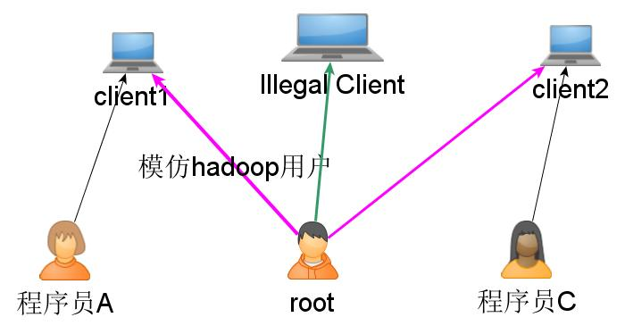
图2.3 读取客户端组配置
如果想要对某个用户的组信息更改，则需要先知道哪几台客户端机器拥有这个用户的登陆信息，然后分别需要在这些机器上将其组信息全部进行更改。这样操作管理上极为不方便,有时候一些用户的权限信息更改比较频繁而且又比较迫切，这样就会很难为管理员。
综上分析，我们发现Hadoop默认Linux客户端的组信息存在以下几个不足之处：

1.任何客户端的不安全都会破坏集群的安全；
2.客户端机器众多，映射关系数据的一致性比较困难；
3.复杂的权限资源配置需求无法得到满足；
4.管理极其的不方便。

自定义用户组策略

默认的用户组策略存在着诸多问题，我们需要设计一个可以进行自定义用户组信息。平台的用户组信息不依赖于客户端，而且是集中式的。详细设计如图2.4所示,我们在数据平台之外建立一个数据库用来存储用户组映射关系,每次当客户端请求操作的时候，数据平台就会在其缓存内部寻找这个用户的组信息，其中组信息是一个Map结构，一个用户可以对应于多个组，每个组直接的关系是并列的并无主次之分。这个Map组存在一个时间戳，系统也设置了数据的有效期，如果该Map组的产生的时间超过了有效期，系统会促发重新加载用户组信息，直接从数据库中读取相应的组信息。目前我们设置的有效期是5分钟，也就是如果更改了某个用户的权限信息，其需要经过5分钟才能生效到数据平台。
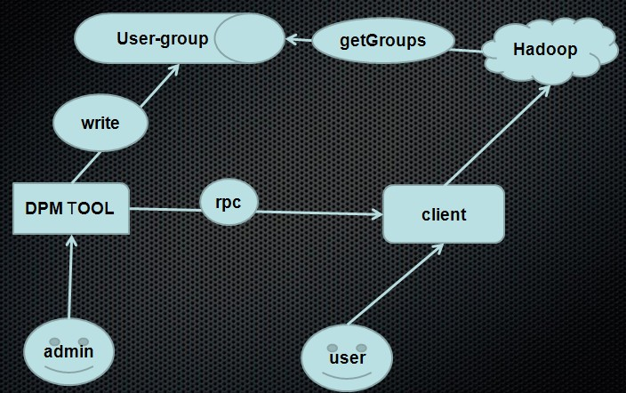
图2.4 自定义组映射设计
那么我们在实现上需要做哪些操作可以实现自定义组映射？其实Hadoop在设计上已经预留了接口，在配置hadoop.security.group.mapping的属性可以将其值更改为我们自定义获取组信息的方法。在这里我们重写了getGroups的方法将其逻辑更改为读取关系数据库中的User_Group表。这样不管用户从哪个客户端上执行操作，用户组信息都是一致的。
用户组信息的管理同样还是交给管理员才处理，只不过之前是需要更改每台客户机上的用户组信息，现在只需要更改数据库中的一个表数据，当然我们设计了一个简单的页面供管理员操作，而不是直接更改数据库。

平台规范

目录规范

根目录结构
Logs 原始日志，按照业务划分目录
commons 一些公用数据,如ip信息、省份信息等
work 工作空间，按照团队划分目录，分配权限
user 用户空间、存储私有数据，仅自己能访问操作
warehouse 主要存储hive数据仓库等，后续有可能存储类似数据
tmp 临时空间,存储临时文件,定期删除
根目录由平台管理员统一规划,普通用户无法在根目录下随意创建文件及目录,目前根目录将按照上表所示的结构存储文件。
2.1.2. commons规范
该目录下存储的为一些公共数据,比如ip,省市等数据 存储规则如下: /顶级目录/数据类别/文件名称 命名规范:文件名统一用dim_XXX.bz2 2.1.3. workspace规范该目录下存储的数据为各个团队计算出来的数据结果,按照子团队划分目录,存储的数据即为各产品线上的生产数据,该工作空间类似于团队间协作的空间,这里给出一个参考规范,具体规范可按照本团队的业务进行调整。 存储规则如下:/workspace/团队名称/{业务名称}/日志名称/{分区}/日期/文件名称 Workspace:为工作空间的名称 团队名称:目前分yda，tda,dm，ad,soku,iku等 业务名称:根据每个团队内部的业务情况确认是否需要这一级 日志名称:该目录类似数据库中的表面,能够很清楚的知道该日志的业务含义(是否需要加t_?) 分区:根据实际情况看是否需要该目录 日期:统一格式yyyyMMdd 文件名称: {团队名称}_日志名称简写_{分区缩写}_yyyyMMdd{hh}.文件压缩格式.
2.1.4. user规范 该目录为用户的私有空间,按照开发人员自己的习惯组织存储文件,用于存储用户的测试数据,严禁将实际生产的业务数据存储在该空间,该空间下数据会不定期清理,会限制空间大小,若有其他需求则需要进行特殊申请。 2.1.5. warehouse规范 该目录存储与数据仓库相关的文件。 目前已知为 hive 数据仓库 以及oracle 的数据仓库备份 /warehouse/ hive /
/warehouse/hive/t_业务名称/分区/文件名称 t_业务名 t_ 表明是一个表,业务名称尽量简洁. 分区:采用 key=value方式命名 key 避免关键字(目前已知date等) 文件名称:尽量能体现出日志的业务含义(待定，发现目前的hive中的文件名part-r-？)
/warehouse/oracle/ 该目录作为oracle 数据库备份文件的存储路径,目前oracle数据每周进行一次备份，备份文件大小大概500多G，经过gz压缩以后60多G. /warehouse/oracle/年份/oracle_bak_yyyyMMdd.gz 其中年份为:2012 ，2013公元年 文件名称:以oracle_bak_作为统一前缀,后面跟上备份的时间戳,时间格式为yyyyMMdd.

命名规范
(*)采用26个英文小写字母和0-9这十个自然数,加上下划线(’_’)和小数点(‘.’)这38个字符组成,不能出现其他字符,其中‘.’只是为了区分文件的压缩格式,其他地方不能出现‘.’、
(*)目录或文件中出现日期的地方统一采用yyyyMMdd{HH}的格式
(*)目录中若同一种日志拥有多个分区，则分区名称的命名方式按照{key=value}方式存储,详见下面的具体目录规范。

具体目录规范
logs规范 该目录下存储的文件为各个业务系统上直接采集到的日志数据.其中logs为最原始日志没有经过任何处理,其保存周期是一周,logdata为logs经过处理以后的数据，主要是更改压缩方式，压缩文件大小以方便后续的计算, 此部分日志为我们计算的主要入口,该目录下的文件保存周期是 存储规则如下: /顶级目录/产品线/{业务名称}/日志名称/{分区名称} /日期/文件名称
顶级目录:logs和logdata
产品线: 业务名称:每个产品下可能包含多个业务,业务名称主要是用于区分那些比较庞大的产品线,这个目录不是必须的。
日志名称:为实际业务所对应的日志名称,与传统数据库相对应的话，这个名称可以把他看成就是一个表名.(此处是否需要给这个名称加上前缀t_？)
日期:实际上也是一级分区,因为所有日志都包含这个分桶,所以单独列出来,这边需要注意下 日期是分区的末级,也就是日期这个桶里就是日志文件了,此外日期的统一格式为yyyyMMdd.
文件名称:文件名称的命名需要能够看到文件名即能知道该文件的业务含义,文件名称命名的规则如:{业务名称简写}_日志名称简写_{分区缩写}_yyyyMMddhh_{采集服务器ip}.文件压缩格式. 其中带{}表示不一定需要体现出来,有些日志直接看日志名称就知道是哪个产品线的哪种业务,所以就没必要将产品线名称以及业务名称表示出来,如pvlog等.这里面的名称简写与缩写由开发人员具体把握,尽量能把业务含义表示出来又不要太冗长,以免后续操作日志时书写不方便。文件压缩方式目前 logs为.gz格式,logdata 为.bz2格式.

平台监控

节点健康监控
需要编写脚本监控各节点是否存活,以及相应的报警措施,以免大批量的节点宕机未及时发现，造成损失。特别是SecondNameNode 存活状况的检查。

磁盘使用监控
需要监控每个节点的每个磁盘具体使用情况,并对磁盘使用做配额限制，及时报警。

异常分析
对NameNode、DataNode的日志中的异常定期分析。

